「小池環境大臣参加の『お江戸打ち水』」取材申込書

別紙①

■８月９日（水）の「お江戸打ち水」を取材します。

御社名
御媒体名
部署名・役職
御芳名
御同伴者名 | 合計（ ）名
撮影 | 無 ・ 有〔スチール（ ）台・ＶＴＲ（ ）台〕
御連絡先 | TEL.  FAX.  E-mail

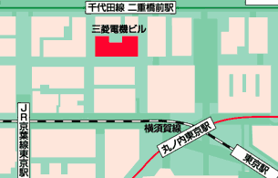
〈アクセス〉ＪＲ、東京メトロ丸ノ内線「東京駅」より徒歩４分
東京メトロ千代田線「二重橋前駅」より徒歩１分
【会場案内図】
三菱電機ビル
会場
文部科学省ビル
丸ビル
報道受付

★お手数ではございますが、８月８日（火）２０：００までに、以下宛までＦＡＸにてお申込み下さい。
★当日は会場内に12：00に設置する報道受付にお立ち寄りのうえ, 取材腕章を着装し取材願います。
◆ＦＡＸ返信先
ＦＡＸ：０３－３５８４－５２３０
お問い合わせ先：「チーム・マイナス６％」運営事務局 広報担当 大柳、小林、小池
℡.03-3584-3847

